Projektarbeit mit Geocaching

Andreas Klug



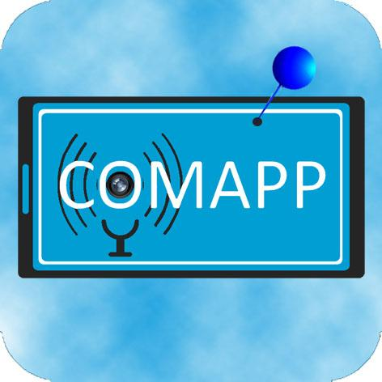
COMAPP – “Community Media Applications and Participation”
Download unter: http://www.comapp-online.de
Dieses Projekt wurde mit Unterstützung der Europäischen Kommission
finanziert. Die Verantwortung für den Inhalt dieser Veröffentlichung
(Mitteilung) trägt allein der Verfasser; die Kommission haftet nicht für
die weitere Verwendung der darin enthaltenen Angaben.
PROJECT NUMBER: 517958-LLP-1-2011-1-DE-GRUNDTVIG-GMP
AGREEMENT NUMBER: 2011 – 3978 / 001 - 001

Inhaltsverzeichnis

1. Inhaltsverzeichnis 2
2. Geocaching: Die Idee 3
3. Verwendung einer Plattform 6
4. Geräte und Software 8
5. Vorbereitungen und Suche 10
6. Entwurf eines eigenen Caches 12
7. Anlegen eines eigenen Caches 14
8. Erweiterte Funktionen 16
9. Literatur/Links/Hinweise 17

Creative Commons:
Namensnennung-NichtKommerziell-Weitergabe unter gleichen Bedingungen

Sie dürfen: den Inhalt vervielfältigen, verbreiten und öffentlich aufführen und Bearbeitungen anfertigen. Zu den folgenden Bedingungen:
Namensnennung. Sie müssen den Namen des Autors/Rechtsinhabers nennen.
Keine kommerzielle Nutzung. Dieser Inhalt darf nicht für kommerzielle Zwecke verwendet werden.
Weitergabe unter gleichen Bedingungen. Wenn Sie diesen Inhalt bearbeiten oder in anderer Weise umgestalten, verändern oder als Grundlage für einen anderen Inhalt verwenden, dann dürfen Sie den neu entstandenen Inhalt nur unter Verwendung identischer Lizenzbedingungen weitergeben.
Im Falle einer Verbreitung müssen Sie anderen die Lizenzbedingungen, unter die dieser Inhalt fällt, mitteilen. Jede dieser Bedingungen kann nach schriftlicher Einwilligung des Rechtsinhabers aufgehoben werden. Die gesetzlichen Schranken des Urheberrechts bleiben hiervon unberührt.

Geocaching: Die Idee
Navi plus Internet |  | Geocaching wird als „moderne Schnitzeljagd“ bezeichnet. In der Tat geht es bei Geocaching darum, einen Ort und einen dort versteckten Schatz zu finden. Mit zwei wesentlichen Unterschieden gegenüber der traditionellen Suche:  1. es kommen technische (Navigations-)Hilfsmittel zum Einsatz  2. die Schatzsuche wird über Plattformen im Internet organisiert.
Vorläufer |  | 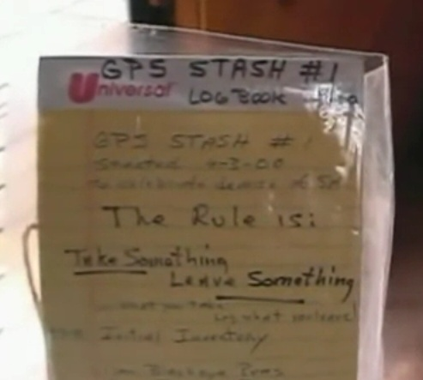  Die Grundidee („Letterboxing“) lässt sich bis ins Jahr 1854 zurückverfolgen. Ein Brite in der Umgebung des südenglischen Dartmoor versteckte ein Gefäß und rief Spaziergänger dazu auf, es zu suchen und – falls es gefunden wurde - einen Hinweis zu hinterlassen. Letterboxing wird bis heute als Freizeitbetätigung ausgeübt. Seit den 1980ern gibt es insbesondere in Finnland Suchspiele, bei denen Hilfsmittel wie präzise Landkarten und Kompass zum Einsatz kommen. Im Mai 2000 schließlich vergrub Dave Ulmer in Portland (Oregon/USA) erstmals einen Schatz, zu dessen Suche er GPS-basierte Navigations-Geräte empfahl und von dem er über das Usenet berichtete, einem frühen Vorläufer der heutigen social networks. Damit waren die beiden wesentlichen Neuerungen gegenüber der klassischen Schnitzeljagd erfüllt.
Der Start |  | Mittlerweile ist aus der Suche nach Dave Ulmers schwarzem Plastik-Eimer (Motto: Get some Stuff, Leave some Stuff) ein weltweit vernetztes Spiel geworden: Schon am 2. September 2000 erfolgte die Auflistung der Caches auf geocaching.com, zwölf Jahre später wurde dort der zweimillionste Cache gelistet. Der Name leitet sich ab aus dem griechischen γῆ, geo „Erde“ und dem englischen cache „geheimes Lager“; Aussprache im deutschen 'dʒiːoʊ̯kæʃɪŋ, gebräuchlich aber auch 'geːokɛʃɪŋ). Definitiv falsch ist die Aussprache „...kätsching“: Mit „fangen“ hat Geocaching nichts zu tun.
Varianten |  | In der Praxis besteht heute eine Vielzahl von Cache-Varianten, die Community Opencaching.de listet unter anderem folgende auf:    Normaler Cache: Die Koordinaten werden bekannt gegeben, der Cache selbst ist z.B. eine Tupperdose mit Logbuch darin.    Multicache: Die angegebenen Koordinaten geben einen Startpunkt an für eine Route, die auf mehreren Etappen zum Cache führt. Der Cache kann erreicht werden, indem - durch das Lösen von Aufgaben an den Zwischenstationen – jeweils die Koordinaten des nächsten Punkts ermittelt werden.    Rätselcache: Um einen Rätselcache (normal, multi, virtuell) zu finden sind Recherchen vor Ort oder im Internet erforderlich.  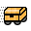  Beweglicher Cache: Hier wird der Cache von dem/der Finder/in an einem neuen Ort versteckt. Die neuen Koordinaten werden über die Internet-Community veröffentlicht.    Virtueller Cache: Am Ziel ist keine Plastikdose und kein Logbuch. Es geht nur um die Suche selbst.  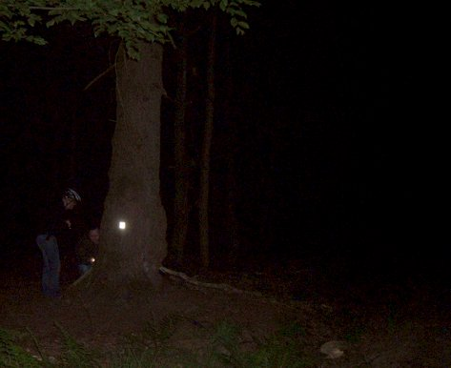    Nachtcache: Ein kleiner reflektierender Gegenstand kann nur nachts gefunden werden, wenn man – beispielsweise im Wald – mit einer Taschenlampe auf die Suche geht.
 |  | Selbstverständlich kann die Suche nach dem Cache ohne jegliche Mitgliedschaft in einer Community oder einem „Verein“ begonnen werden. Üblich ist es jedoch, eine Nachricht zu hinterlassen, nachdem man einen Cache gefunden hat: Entweder ganz klassisch in Form einer Mitteilung etwa in dem im Cache selbst versteckten Logbuch sowie dadurch, dass man den in der Dose befindlichen Schatz durch einen anderen kleinen Gegenstand ersetzt. Darüberhinaus besteht die Möglichkeit, einen Kommentar auf der Website zu hinterlassen, auf der der Cache bekannt gemacht wird.
Eine Besonderheit sind Geocaches, die die reine Spiel-Ebene mit inhaltlichem Anspruch verbinden: Bei dem Cache „Partigiani“ etwa wird bereits in der Beschreibung auf historische Ereignisse im norditalienischen Imperia Bezug genommen („A cache placed in memory of the Italian Partisans fighting the fascist regime“). Ähnlich bei dem Cache „Walter Benjamin“ im nordspanischen Portbou. Der Cache „Galleria Chiusa - Bonus“ schließlich bietet Inhaltliches in Verbindung mit sportlicher Herausforderung. Der Multicache „Unterm Schönberg“ vermittelt ein interessantes Stück Freiburger Regionalgeschichte.

In den Kommentaren ist übrigens immer wieder von „Muggels“ die Rede: Aus den Harry-Potter-Romanen entnommen ist dies eine Bezeichnung für die „nicht Eingeweihten“, die bisweilen dazu neigen, einen Cache als Müll zu betrachten und zu „entsorgen“ …

Verwendung einer Plattform
Treffpunkt Plattform |  | Eigentlich könnte man sich Geocaching auch ganz ohne High-Tech vorstellen, nur mit Papierpost, Landkarte und Kompass. Allerdings wäre Geocaching auf diese Weise sicherlich nicht zum Massenphänomen geworden. Eine zentrale Rolle spielen Internet-Plattformen, bei denen die Caches in einer Datenbank aufgelistet sind. All diesen Plattformen gemein ist, dass recht komfortabel gesucht werden kann nach gewünschten Cache-Typen, nach Caches in einer bestimmten Region oder auch einem gewissen Schwierigkeits-Grad. Die Informationen zum ausgewählten Geocache können von der Plattform heruntergeladen und während der Suche eingesetzt werden.
Kommerziell vs. „open“ |  | Geocaching.com wurde im Jahr 2000 als erste Plattform gegründet, wird heute von der Firma Groundspeak betrieben und stellt mit fast zwei Millionen die mit Abstand meisten Caches zur Verfügung. Groundspeak bietet auch Software zur Suche draußen im Gelände an. Allerdings ist die Rolle der Firma Groundspeak in der „Szene“ umstritten: Sowohl die Nutzung der Plattform als auch die Software zur Suche sind nur teilweise kostenlos, Groundspeak verkauft Werbeeinblendungen und versuchte (erfolglos), den Begriff „Geocache“ als Warenzeichen für sich zu registrieren.  Seit 2010 gibt es mit Opencaching.com eine weitere internationale Plattform, betrieben vom Outdoorgeräte-Hersteller Garmin. Eine Besonderheit hier ist die Bewertungsfunktion, mit der Caches detailliert bewertet werden können.  Wirklich „open“ ist allerdings nur die Plattform Opencaching.eu mit diversen Länderknoten wie beispielsweise Opencaching.de, Opencaching.es oder Opencaching.pl. Die jeweiligen Datenbanken sind tatsächlich von der Geocaching-Community getragen, sind jederzeit frei, ohne Einschränkungen und auch ohne persönliche Anmeldung nutzbar. Im Kapitel „Anlegen eines eigenen Caches“ werden wir uns auf Opencaching.de beziehen.
Auswahl |  | Ein geeigneter Cache kann vom Rechner aus auf einer der genannten Plattformen ausgewählt werden, etwa indem die Suchergebnisse nach Entfernung oder nach Ortschaft/Postleitzahl eingeschränkt werden.  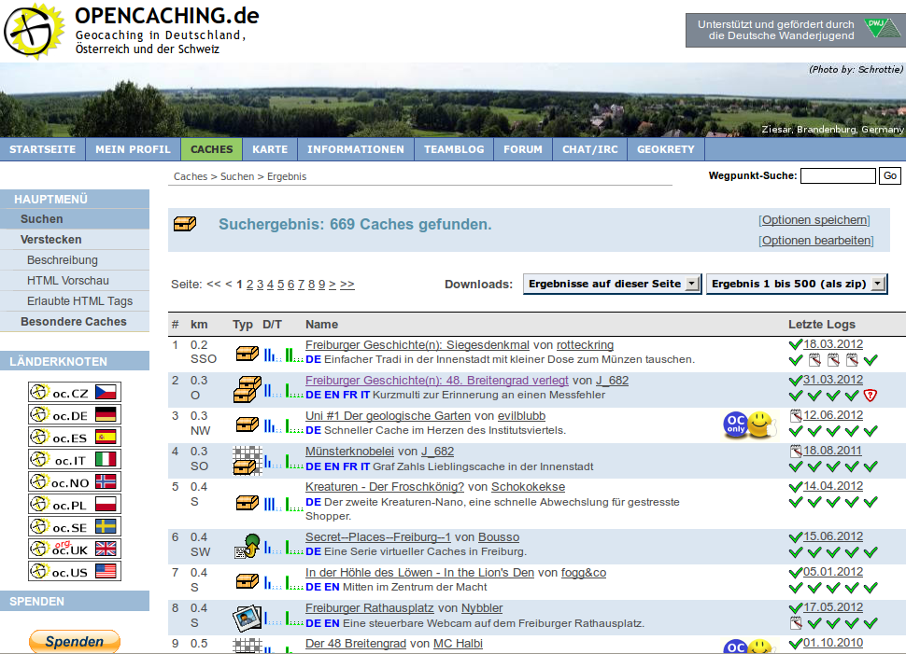  Sowohl die Suchfunktionen als auch die Beschreibungen der Geocaches selbst sind selbsterklärend, so dass hier auf weitere Details verzichtet werden kann. Entscheidend ist, die gewünschte/n Geocache-Datei/en (empfehlenswert mit der Datei-Endung gpx) auf das Smartphone herunterzuladen. In diesen (gpx-)Dateien sind alle Informationen enthalten, die zur Suche draußen im Gelände erforderlich sind.
 |  | Alternativ kann die Auswahl direkt am Smartphone mit Internetzugang durchgeführt werden: Da das Gerät über eine (GPS-basierte) Ortungs-Funktion verfügt, kann hier besonders komfortabel nach „Caches in meiner Nähe“ Ausschau gehalten sowie der Download der gpx-Dateien direkt auf das Gerät durchgeführt werden. Näheres hierzu im folgenden Kapitel.

Geräte und Software
Outdoor- oder Universalgerät |  | Als Geräte, mit denen man die eigentliche Cache-Suche durchführt, kommen im Wesentlichen Outdoor-Navigationsgeräte zum Einsatz sowie handelsübliche Smartphones. Beide Gerätetypen errechnen ihren jeweiligen Aufenthaltsort anhand des satellitenbasierten GPS-Systems. In den von der jeweiligen Geocaching-Plattform heruntergeladenen Cache-Informationen in Gestalt einer gpx-Datei wiederum sind Orts- sowie Zusatzinformationen für die Suche enthalten, die von den Geräten ausgewertet werden können. Vorteile der Outdoor-Geräte sind ihre Robustheit sowie eine durchweg längere Akkulaufzeit. Smartphones hingegen sind gegebenenfalls ohnehin vorhandene Multifunktionsgeräte. Sie bieten darüberhinaus immer die Möglichkeit der Online-Verbindung mit dem Vorteil, auch unterwegs weitere Cache-Dateien oder ergänzende Informationen herunterladen zu können.
Üblicherweise ist Geocaching also ein Zusammenspiel von drei Komponenten:
1. Die Geoaching-Datenbank: Wir beziehen uns hier aus besagten Gründen auf die von opencaching.eu aus erreichbaren Plattformen.
2. Kompakte Hardware: Wir gehen hier von einem Android-Smartphone aus, das es als taugliches Gerät bereits für unter 100 € gibt. Selbst auf eine Mobilfunkverbindung kann verzichtet werden, die genannte gpx-Datei kann mit der heimischen Internetverbindung auf das Gerät überspielt werden. Generell ist jedes Smartphone für Geocaching geeignet.
3. Geeignete Software: Eine Applikation oder kurz App.
Apps |  | Die mit Abstand größte Auswahl an Geocaching-Apps gibt es für Android. Recht verbreitet ist „c:geo“. Von Anbeginn freie Software ist die App „Columbus“, sie unterstützt den Kontakt zu den gängigen Datenbanken (auch Opencaching.eu …) und kann zur Darstellung die Landkarten des Projekts OpenStreetMap verwenden, die insbesondere in abgelegenen (Wander-)Gegenden den Google-Karten weit überlegen sind. Columbus ist kostenlos und verfügt über eine Benutzungsführung in zahlreichen Sprachen.  Die offizielle Groundspeak-App „Geocaching“ ist für Android, iOS und WindowsPhone erhältlich, allerdings kostenpflichtig und auch nur im Zusammenspiel mit der Plattform geocaching.com verwendbar.  Weitere Apps wie CacheDroid und OpenCaching (Garmin) oder GeoBeagle sind weniger empfehlenswert. Sie können teils nur ausgewählte Portale verwenden, zeigen nur ungenaue Kartendarstellungen an oder sind zu unhandlich zu bedienen.

Vorbereitungen und Suche
Die App Columbus |  | Was bei der klassischen Schnitzeljagd die Wegbeschreibung auf Papier, die Papierschnipsel oder das Sägemehl im Wald sind, das sind beim Geocaching gpx-Dateien. Sie enthalten alle Informationen, die das Mobilgerät benötigt, um den/die NutzerIn in die Nähe des Verstecks zu führen. Wie bereits geschildert werden diese Dateien heruntergeladen und während der Suche verwendet.  Der Columbus-Startbildschirm zeigt die Liste der eventuell bereits auf dem Gerät gespeicherten Geocaching-Dateien. Sie erreichen ihn jederzeit über den linken der fünf Haupt-Buttons (oben im Bildschirm). Weitere Dateien können auf zweierlei Weise hinzugefügt werden:
Auswahl eines Caches |  |   Während Sie den Columbus-Startbildschirm sehen, betätigen Sie die Menü-Taste des Smartphones und begeben sich in die Suchfunktion. Mit „nächsten online“ starten Sie die Suche nach Cache-Dateien im Umkreis Ihres aktuellen Aufenthaltsortes. Mit dem unscheinbaren Button „Cache site“ wählen Sie hier noch aus, auf welcher bzw. welchen Plattform/en gesucht werden soll. Hierzu müssen Daten- und GPS-Verbindung bestehen. Bei der Nutzung einer offenen Plattform wie z.B. opencaching.de können die gpx-Dateien nun sofort geladen werden, bei kommerziellen Seiten (etwa geocaching.com) muss dort ein Account vorhanden und in den Columbus-Einstellungen eingetragen sein.

Alternativ können die Dateien manuell von einem Rechner aus geladen werden. Um die Importfunktion sinnvoll nutzen zu können sollte die Android-App „OI-Dateimanager“ installiert sein. Bei dieser Vorgehensweise muss das Smartphone weder eine Internet-, noch eine GPS-Verbindung haben.
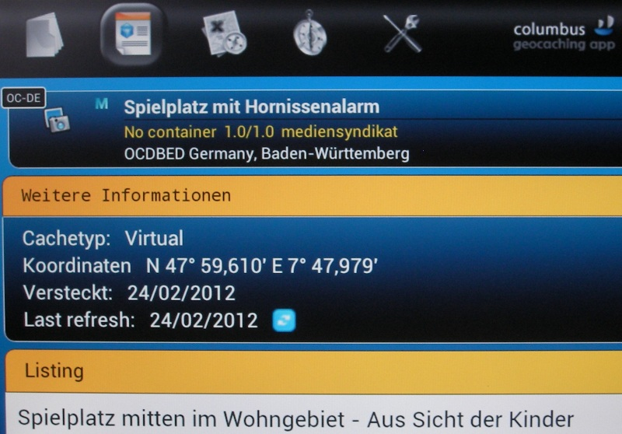
Die geladene Cache-Datei erscheint nun in der Liste auf dem Startbildschirm, kann ausgewählt und angesehen werden. Häufig enthalten die Texte wichtige Hinweise für die Cache-Suche.Vereinzelt sind auch externe Links in den Text eingebettet. In diesen Fällen können weiterführende Texte, Bilder, Töne und sogar Videos angesehen werden.
Zwei Ansichten: |  | Über die Haupt-Buttons (oben im Bildschirm) können Sie unterschiedliche Ansichten wählen. Für Ihre tatsächliche Schatzsuche im Freien bietet sich zweierlei an:
1. Karten-Modus |  |   Im Karten-Modus wird sichtbar, wo sich der/die NutzerIn aktuell befindet. Eventuell muss der Standort über den Menü-Button des Smartphones („Meine Position“) aufgerufen werden. Darüberhinaus ist der Standort des Caches sichtbar. Möglicherweise müssen Sie den Zoom-Level der Landkarte auf Ihre Erfordernisse hin einstellen. Grundsätzlich arbeitet die Cache-Suche mit der GPS-typischen Ungenauigkeit von einigen Metern. Der eigentliche Schatz muss also tatsächlich ganz real und analog gefunden werden!  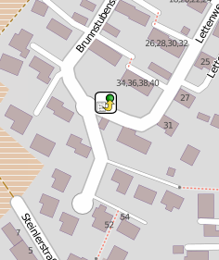  Welches Kartenmaterial verwendet wird ist sicherlich Geschmacksache. Gerade außerhalb der Zentren und Großstädte empfiehlt es sich allerdings, einen Blick auf die sehr detailgenauen OpenStreetMap-(OSM-)Karten zu richten. Die Auswahl erfolgt über den Menü-Button im Karten-Modus.  Eine Internet-Verbindung ist hierbei unterwegs nicht zwingend nötig: Ist der Karten-Ausschnitt bereits im heimischen WLAN betrachtet worden, steht er anschließend auch unterwegs offline zur Verfügung.
2. Kompass- und Richtungs-Funktion |  | 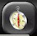  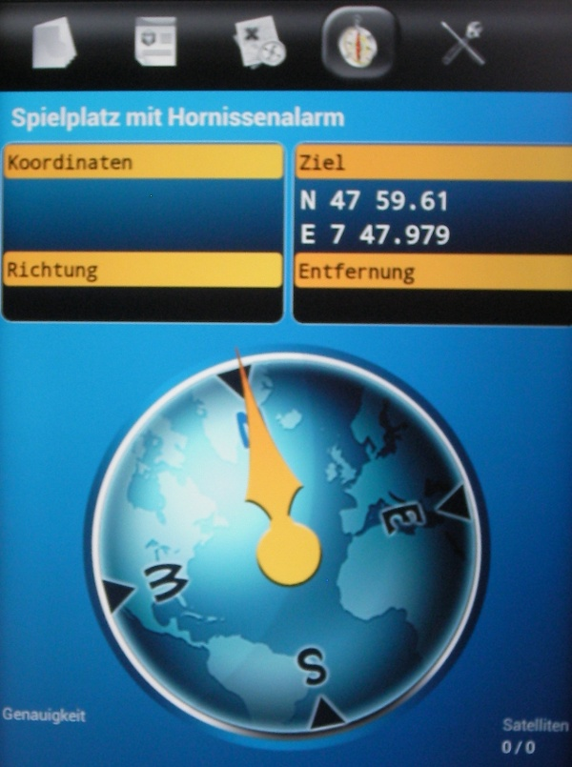  Alternativ kann die Suche über die Kompass- und Richtungs-Funktion durchgeführt werden. Sie sehen Ihre aktuellen Positions- sowie die Geo-Koordinaten des Ziels. Darüberhinaus zeigt Ihnen der Kompass die Entfernungs-Angabe in Metern, wo Sie Ihren Schatz vermuten dürfen.  In beiden Fällen kann jederzeit wieder auf die Listen- sowie Detail-Ansicht zurückgesprungen werden, um eventuelle Hilfestellungen und Hinweise nutzen zu können.

Entwurf eines eigenen Caches
Vorbereitung |  | Um einen eigenen Geocache anzulegen, ist ein klein wenig Vorbereitung sinnvoll. Der Cache-Typ will ausgewählt (siehe Kapitel 2) und ein aussagekräftiger Name vergeben sein. Eine knappe Kurzbeschreibung sowie ein etwas längerer Text sollten geschrieben werden, insbesondere bei inhaltlich interessanten Caches. Nett ist natürlich ein selbstgemachtes Foto. (Urheberrecht!)
Geokoordinaten |  | Zentral beim Geocaching sind die Geokoordinaten. Dabei ist zu beachten: Es existieren parallel mehrere Schreibweisen für die Koordinaten. Google- und andere Maps verwenden beispielsweise eine andere als die, die in der Geocaching-Szene üblich ist. Allerdings: Es ist nicht schwierig, vom einen System in das andere umzurechnen, die entsprechenden Tools stehen im Netz bereit. Die drei Schreibweisen am Beispiel der Breiten- und Längengrade der Pädagogischen Hochschule in Freiburg:
Angabe in | Schreibweise
Dezimalgraden | 47.98079 7.89378 | Hier wird das Zehnersystem verwendet.
Grad° Minuten' Sekunden" | N47° 58' 50.844" E7° 53' 37.608" | Die Minuten- und Sekunden-Notation zählt bis 60, der Sekunden-Angabe folgt nach einem Dezimal-Punkt ein Wert im Zehnersystem.
Grad° Dezimalminuten | N47° 58.8474 E7° 53.6268 | Bei dieser beim Geocaching üblichen Notation folgt der Breiten-/ Längengrad-Angabe ein Wert in Minuten mit Dezimalpunkt und folgenden Stellen im Zehnersystem.

Wissenschaftliche Basis dieser Schreibweisen, die jeden Punkt auf der Erde eindeutig definieren können, ist das World Geodetic System 1984 (WGS 84) als Referenzsystem einer einheitlichen Grundlage für Positionsangaben auf der Erde und im erdnahen Weltraum. Hierbei werden Dezimalstellen stets mit einem Dezimal-Punkt getrennt.

Um die unterschiedlichen Schreibweisen bequem umrechnen zu können empfiehlt sich die Verwendung von Tools, die im Web zahlreich zu finden sind. Beispiele:
http://rechneronline.de/geo-koordinaten/
http://www.koordinaten.de/online/koordinaten_umrechnung.shtml
http://www.cache-test-dummies.de/tools/koordinatenumrechnung/

Anlegen eines eigenen Caches
opencaching.eu |  |   Im Kapitel 3 haben wir dargelegt, dass es unterschiedliche Plattformen gibt, auf denen Geocaches zu finden sind. Wir beziehen uns hier auf die offenen Plattformen unter opencaching.eu. Wählen Sie hier den gewünschten Länderknoten aus.
Registrierung |  | Der Vorteil der offenen Plattformen ist, dass Sie sie jederzeit kostenlos benutzen können – um eigene Caches anzulegen, müssen Sie sich allerdings einmalig registrieren. Die Datenschutzbedingungen sind sehr klar im Interesse der Nutzer_innen formuliert, nach den Erfahrungen des Autors besteht hier kein Anlass zu Bedenken hinsichtlich der erforderlichen Übermittlung der eigenen Mail-Adresse. Vielmehr ist es durchaus von Vorteil, auf Wunsch Mail-Benachrichtigungen anfordern zu können, etwa wenn es um die Pflege eigener Caches angeht.
Neuen Cache eintragen |  | 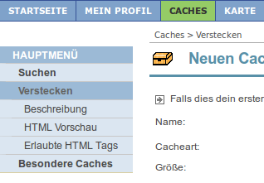  Wählen Sie nun den Punkt „Caches“ in der oberen Navigations-Leiste aus und anschließend im Hauptmenü links den Punkt „Verstecken“. Unter der Überschrift „Neuen Cache eintragen“ finden Sie nun einige Eingabefelder zur Anlage eines eigenen Caches. Die meisten Felder sind selbsterklärend, insbesondere dann, wenn Sie sich die in der obersten Zeile angebotene „Beschreibung“ anschauen. Probieren Sie die jeweiligen Felder einfach aus.
Wie erfahre ich die Geokoordinaten für meinen Cache? |  | Um die korrekten Geokoordinaten Ihres Verstecks zu ermitteln, gibt es zwei Wege: Entweder Sie bewegen sich mit Ihrem Smartphone an Ort und Stelle und notieren sich dort Ihren vom Gerät per GPS ermittelten Längen- und Breitengrad. Oder Sie verwenden die OpenStreetMap-Karte auf Ihrem PC: Fahren Sie bei maximaler Auflösung mit der Maus an den Ort Ihres Verstecks. Besonders bequem ist hierfür die Karte openlinkmap.org, hier werden die Geokoordinaten Ihres Mauszeigers direkt unten rechts angezeigt. Hinsichtlich der Umrechnung der Geokoordinaten haben Sie im vorangegangenen Kapitel die nötigen Hintergründe erhalten. Vergessen Sie bitte nicht, dass Dezimalstellen in US-Schreibweise als Punkt dargestellt werden.
Erläuterungen zum Cache |  | Um den eigenen Cache attraktiv für potentielle Nutzer_innen zu machen, sollten Sie die entsprechenden Cache-Attribute setzen sowie eine Beschreibung anlegen, die neugierig macht. Selbstverständlich können Sie ein Bild einbinden, sogar Multimedia-Links sind möglich. Hierzu mehr im folgenden Kapitel.
Entwurf speichern |  | Gerade bei Erstlingswerken ist es überaus sinnvoll, zunächst auf die Veröffentlichung zu verzichten, und für den neuen Cache im Absatz „Sonstiges“ den Punkt „Noch nicht veröffentlichen“ auszuwählen.  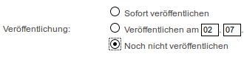  So kann der Cache im Gelände ausprobiert und gegebenenfalls noch vor der Veröffentlichung korrigiert werden. Mit dem Button „Cache senden“ werden die Eingaben nun an den Server der Plattform übertragen und dort gespeichert. Sie können jederzeit erneut geladen und bearbeitet werden.
Den Geocache ausprobieren |  | Wie im Kapitel 3 beschrieben, kann der erstellte Cache nun in Form einer gpx-Datei heruntergeladen und auf dem Mobilgerät an Ort und Stelle getestet werden. Hierzu wählen Sie auf Ihrer Opencaching-Seite den Punkt „Mein Profil“ in der oberen Navigations-Leiste aus: Unter der Überschrift „Versteckte Caches“ finden Sie nun Ihren noch nicht veröffentlichten Cache. Sie sehen: Sie haben Ihren Cache zwar nur als Entwurf gespeichert, dennoch können Sie ihn hier nun mit dem Button „Download als ...“ im gpx-Format herunterladen, auf Ihr Smartphone überspielen und wie im Kapitel 5 beschrieben verwenden.
Den Cache veröffentlichen |  | Sind Sie mit Ihrem Geocache zufrieden, sollten Sie ihn nun veröffentlichen: Gehen Sie hierzu auf der Seite Ihres Caches auf den Button „Bearbeiten“. In der Darstellung, die Sie aus den vorangegangenen Arbeitsschritten bereits kennen, können Sie unten im Absatz „Sonstiges“ nun die Veröffentlichung veranlassen.

Erweiterte Funktionen

Multimedia-Cache |  | Kaum genutzt wird bisher die Möglichkeit, die Cache-Suche multimedial anzureichern. Dabei ist dies technisch recht einfach: Markieren Sie ein Wort in Ihrem Beschreibungs-Text, klicken Sie auf das Ketten-Symbol im Eingabefeld der Cache-Beschreibung. In dem kleinen Fenster, das sich nun öffnet, tragen sie in das Feld „Adresse“ den Link zur Audio- oder Video-Datei ein. Wichtig: Die jeweilige Datei muss über das Internet frei zugänglich sein.  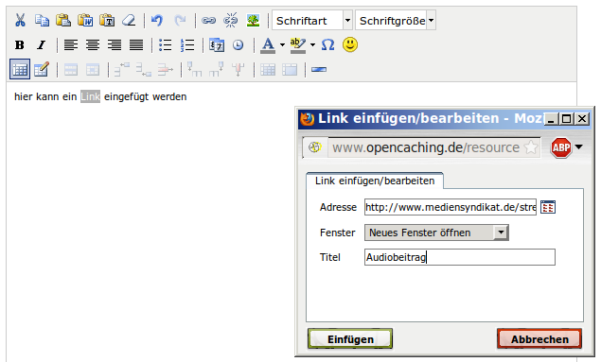  Dabei sollten möglichst verbreitete Formate/Codecs verwendet werden. Für Audio beispielsweise mp3, für Video mp4.

Literatur/Links/Hinweise

Grundlageninfos |  | http://www.cachewiki.de/wiki/Hauptseite
Übersicht Smartphones |  | http://www.heise.de/mobil/handygalerie/
Quellen |  | Das Bild auf der Seite 4 wird verwendet gemäß der Lizenz CC-SA von Zeitan/wikimedia.org  Die Grafiken auf den Seiten 7, 14 und 16 entstammen der Seite opencaching.de (Lizenzbedingungen)  Die Screenshots auf den Seiten 10 und 11 entstammen der OpenSource-Software Columbus

